Создать программу для шифрования и дешифрования методом гаммирования.
- Вводится слово на русском языке, например, ДРУГ, затем вводится ключ-слово ВАЗА (кол-во символов должно быть одинаково с первым словом)
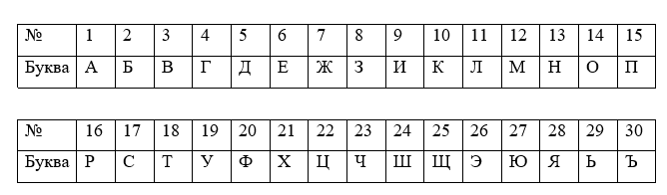
Заменяем буквы на цифры по алфавиту, ДРУГ – 5 16 19 4 , слово ВАЗА – 3 1 8 1
К числам из слова ДРУГ складываются числа из слова ВАЗА – будет 8 17 27 5.
Числа переводятся в символы по таблице – ЗСЮД.

Пример программы.
- Шифровать – 1, Дешифровать – 2
- 1
- введите слово для шифрования
- ДРУГ
- введите ключ-слово
- ВАЗА
- Результат – ЗСЮД
2) Дешифровка происходит таким же способом используя ключ-слово ВАЗА, из чисел слова ЗСЮД отнимаются числа из слова ВАЗА – получается ДРУГ
- Шифровать – 1, Дешифровать – 2
- 2
- введите слово для дешифрования
- ЗСЮД
- введите ключ-слово
- ВАЗА
- Результат – ДРУГ
3) Добавить возможность добавлять в алфавит-таблицу знаки ( ,./%: и т.д.).
4) 3.5. Написать программу шифрования-дешифрования на С++ :
• с клавиатуры произвольного текста ( то есть как на примерах)
• с чтением и записью в текстовый файл. ( вместо ввода и вывода, читается и записывается в текст)

